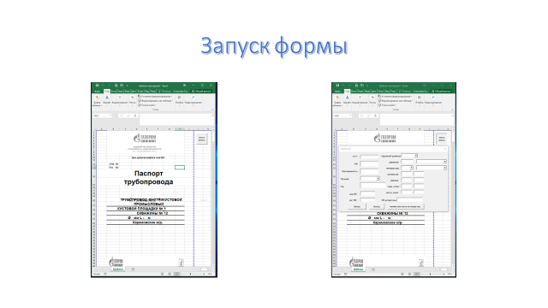
1.Запуск Excel(шаблон трубопроводов) .
2.Нажать на кнопку (запуск формы).

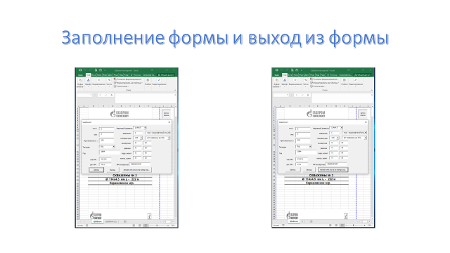
3.Заполнить форму.
4.После заполнения нажать на кнопку(запись).
5.После нажатия кнопки(запись),нажать на кнопку(меняем имя листа на номер скв..).

